ELLERY

BIODESIGNERI



*Yrityksen kerman suosiossa ollut menestyvä suunnittelija, jonka suosio romahti ja joka koettaa comebackia.*

* biologia, ekologia
* visuaalinen suunnittelu
* squash
* MORFI: fyysinen suorituskyky

**Ammatti:** Biodesigner, ekologian lehtori Elysiumin yliopistossa

**Koti:** Elysium, Mars

**Status:** Yläluokka (mutta putoamassa)

**id/o:** Ihminen, mies, bi

**Morfi:** Priimakunnossa pidetty Exalt (kallis: paranneltu ihminen, optimoitu tarkkaavaisuuteen ja jaksamiseen)

**Suhtautuminen kehonsiirtoon:** Kokeili, ei enää ikinä kiitos. Kehonsiirto on kuolema. (Syntymäkeho menehtyi onnettomuudessa 9 vuotta sitten, mutta kuorinippu saatiin talteen ja mieli uuteen kehoon. Kokemus oli traumatisoiva; alkuperäinen versio kuoli, ja nykyään Ellery on vain kopio itsestään.)

**Suhde viidakkoon:** Kiehtovaa! Mutta luonto olisi parempi kesytettynä.

**Tausta**

Puutarhoiden ja mikrobiosfäärien suunnittelu Konsortion varakkaimmille oli palkitsevaa ja kannattavaa, jopa siinä määrin että Ellery alkoi pitää itseään yhtenä eliitin jäsenenä. Tämä oli virhe. Ellery kävi hieman liian tuttavalliseksi Zevin perheen nuoren perillisen kanssa, ja tästä suivaantunut oikea eliitti lakkasi vastaamasta hänen viesteihinsä.

Elleryn rahahanat tyrehtyivät ja hän on joutunut opettamaan yliopistolla sekä leikkaamaan rajusti menojaan. Hän on nyt ollut persona non grata lähes vuoden, ja hänellä ei ole enää varaa asuntoonsa, morfinsa terveydenhuoltoon tai hemmotellun teinityttärensä oikkuihin. Tämä keikka on kenties tilaisuus korjata asiat ja palata suosioon.

**Suhteet muihin**

++**ANATOLI**: Experian vaikuttaja, jolla on suurempien tekijöiden korva. Anatolin kautta olisi ehkä helpointa avata tie takaisin eliitin suosioon.

+**SHAY**: Näyttelijä. Neogorilla on monia lajitovereitaan fiksumpi, ja hänellä on paljon faneja. Neogorillalla ei ole spesistisessä Konsortiossa aina helppoa, aika hienoa että Shay on päässyt näinkin pitkälle.

+-**MADEE**: Toinen biologi, ei vaikuta kilpailijalta, mutta jotenkin arvaamattoman oloinen.

--**NAHUATL**: Ei hyvä tavaton millaisia pentuja täällä joutuu sietämään. Eikö teinien pitäisi ensin vaikka seistä vartiossa ovella pari vuotta ennen mitään oikeita turvatehtäviä?

MADEE

SAAPASJALKABIOLOGI

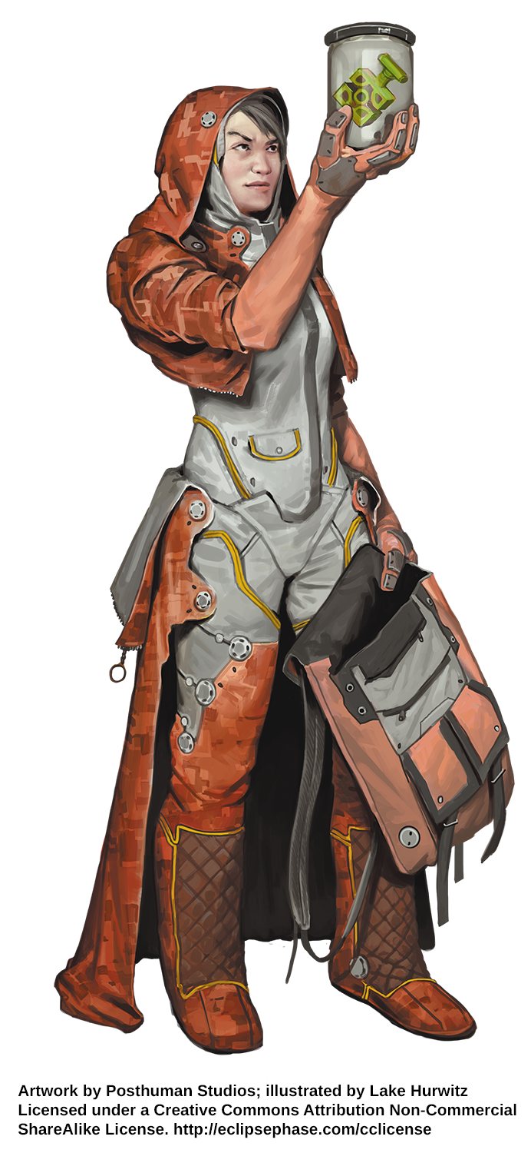

*Kauan sitten thaimaalainen sademetsäasiantuntija, nyttemmin viettänyt 10 vuotta Marsin pinnalla duunarina. Tämä on mahdollisuus palata oikean osaamisen pariin*

* kenttäbiologia
* 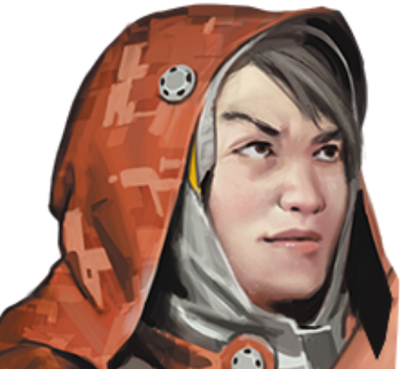erätaidot
* ensiapu
* MORFI: nivelrikko, ei verkkolinkkiä

**Ammatti:** Ent. biologi ja tieteen popularisoija, nykyinen terraformausteknikko

**Koti:** Aiemmin Thaimaa, nykyään Marsin terraformauskylät

**Status:** Velkaantunut työväenluokka

**id/o:** Ihminen, nainen, pääasiassa lesbo

**Morfi:** Takuunsa lopussa oleva ruster (halpa massatuotettu Marsin pinnalle sopeutettu biomorfi)

**Suhtautuminen kehonsiirton:** Tehnyt kahdesti, karmivaa ja traumatisoivaa (kuoleeko tässä?), mutta nykyinen keho hajoaa ja on pakko joskus vaihtaa

**Suhtautuminen viidakkoon:** Rakastava ja suojeleva. Kasvanut trooppisessa sademetsässä ja ymmärtää niiden ekologiaa. Edelleen ahdistunut siitä, että näitä ei enää ole.

**Tausta:** Madee kuoli Maassa 12 vuotta sitten, mutta hänen mielensä lähetettiin Marsiin. Viidakkoekologille ei ollut paljon käyttöä aavikkoplaneetalla, joten Madeesta tuli terraformausteknikko. Hänet sukitettiin synthmorfiin, jota hän ei edes omistanut. Konekeho oli kauhea kokemus; Madee säästi ja osti myöhemmin halvan biologisen rustermorfin, mutta nyt senkin takuu alkaa loppua.

Madee on hakenut tilaisuuksia palata oikean biologian pariin. Marsin terraformaus on kyllä tärkeää, mutta hän tahtoisi vastuullisemman aseman siinä. Valitettavasti halukkaita on enemmän kuin tehtäviä. Mutta nyt Experia on hakenut viidakkoasiantuntijaa, vaikka Maan sademetsät ovatkin mennyttä.

Hienoinen luddiitti: ei pidä AR:stä, implantoidun verkkolinkin sijasta ekto [älylaite].

**Suhteet muihin**

++**PEREZ**: Dokumentaristi on aidosti kiinnostunut sademetsistä, vaikkei niistä mitään tiedäkään. Kuitenkin hänen intonsa on tarttuvaa.

+**ELLERY**: Ekologian lehtori marsilaisessa yliopistossa. Suhtautuminen biodiversiteettiin on hieman kliinistä, mutta osaaminen huippuluokkaa.

+-**SHAY:** Tottakai sademetsästä kertovan dokumentin kasvoina toimii neogorilla. Madee ei ole näihin paljon törmännyt, eikä oikein tiedä miten suhtautua.

-**LEGRAND**: Turvapäällikkö on jotenkin pelottava tyyppi.

--**RAYYAN**: Synteettisen mekaanikon mielestä ilmeisesti sademetsä pitäisi kokonaan korvata aurinkopaneeleilla. Näinkö tapahtuu kun ihmisen mieli istutetaan konekehoon?

PEREZ

DOKUMENTARISTI

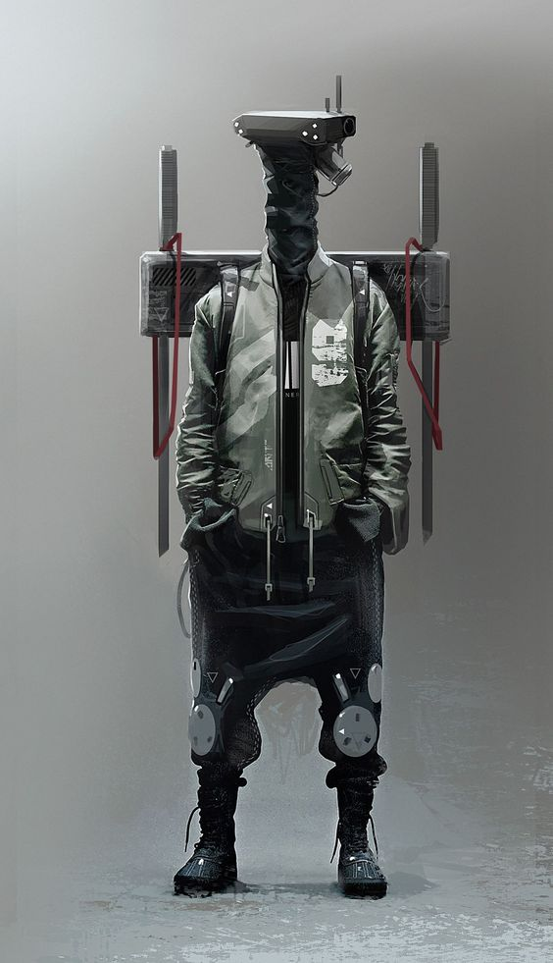

*Kuva (C) ??*

*Nuori AV-sisällöntuottaja, nopeaälyinen ja innostuva mutta jokseenkin naiivi. Viidakko on uusi haaste.*

* videokuvaus ja -tuotanto
* tiukoissa tilanteissa selviäminen
* tarkkaavaisuus
* MORFI: laajaspektriset aistit

**Ammatti:** VR-kuvaaja ja yhdenhengen tuotantostudio

**Koti:** Nectar, Luna, matkustellut paljon

**Status:** Keskiluokka

**id/o:** Transhumanisti, genderfluid, pan

**Morfi:** Tällä hetkellä gargoyle (synteettinen, valtavasti aisteja, optimoitu video- ja VR-tallentamiseen) mutta vaihtuu usein

**Suhtautuminen kehonsiirtoon:** Kokeilee mielellään eri kehoja, mutta vaihtaminen on valitettavasti todella kallista ja joskus karmivaa. Ei varsinaista "omaa kehoa".

**Suhtautuminen viidakkoon:** Innostuneen utelias - paikka on upea, ei ole nähnyt mitään sellaista koskaan aiemmin

**Tausta**

Perez on syntyperäinen lunalainen: hän oli käynyt Maassa vain lapsena, ja piti sitä ylikansoitettuna ja epämiellyttävänä. Hän seurasi äitinsä jalanjälkiä media-alalle ja on tuottanut Experialle paljon dokumentteja hurjista tilanteista. Hän on matkaillut Venuksesta Jupiteriin, ja aikoo reissata kauemmaksikin. Perez on hienoinen adrenaliininarkkari, mutta samalla myös oikein pätevä omassa työssään.

Perezillä on tällä hetkellä käytössä synteettinen morfi, mutta tämä ei ole hänelle identiteettikysymys: hänellä on varaa myös biomorfeihin ja ne ovat hänelle tavallisempia. Synteettisessä morfissa hän kohtaa jonkin verran ennakkoluuloja - synthmorfit ovat yleensä halpoja ja sellainen on indikaatio köyhyydestä.

**Suhteet muihin**

**++SHAY**: Mahtava näyttelijä ja taitava esiintyjä, jonka kanssa Perez on ennenkin työskennellyt. Yleensä saa gangsterirooleja, mutta osaa paljon muutakin. Dokumentille ei voisi toivoa parempaa kasvoa.

**+MADEE**: Biologi on kai Maassa asunut jossain viidakossa? Ainakin hän tuntuu tietävän niistä valtavasti.

**+RAYYAN:** Mekaanikko on selvästi aktiivinen synteettisten oikeuksien puolustaja. Tarve tälle on helppo ymmärtää.

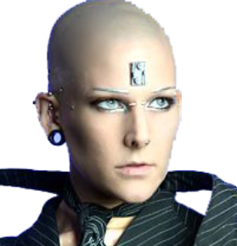**+-ANATOLI**: Markkinointipäällikkö on tulossa ihan itse päsmäämään retkelle. Osoittaahan se ihan kiitettävää sisua, mutta kokemus kertoo, että dokumentista pitää heti leikata pois kaikki osat, joissa Iso Kiho näyttää vähänkin nololta.

**-LEGRAND**: Turvapäällikön tehtävä on arvatenkin estää kaikki millään tavalla vaarallinen, mikä tekee dokumentaristin työn todella vaikeaksi.

RAYYAN

MEKAANIKKO

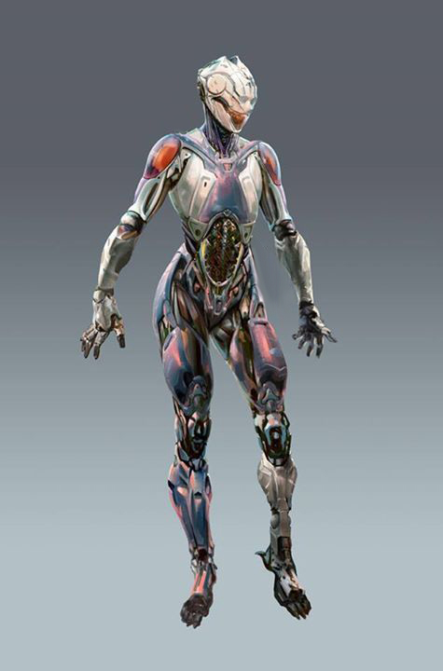

*Kuva (C) ??*

*Osaava yleisduunari, sivussa ammattiliittoaktivisti ja synteettisten oikeuksien puolestapuhuja, ei yrityksen suosiossa*

* laitteet
* ammattiliittodiplomatia
* käsirysy
* MORFI: voimakas, kevyt panssari

**Ammatti:** Huoltomekaanikko

**Koti:** Nectarin synthghetto, Luna

**Status:** Työväenluokka

**id/o:** Synteettinen, sukupuoleton, aseksuaali polyromantikko

**Morfi:** Halpa perussynthi (synteettinen humanoidirobottikeho)

**Suhtautuminen kehonsiirtoon:** Arkinen, tottunut siihen, että mieli on milloin missäkin koneessa. (Oli alunperin biologinen, mutta viihtyy paljon paremmin synteettisessä kehossa.)

**Suhtautuminen viidakkoon:** Luonto kuuluu taltutettuna puistoihin, tällainen villi erämaa on vähän huolestuttava

**Tausta**

Rayyanille kehosiirtoteknologia oli alunperin keino hylätä geneettisistä sairauksista kärsinyt syntymäkeho. Synteettiset robottikehot ovat halpoja ja duunarilla ei muuhun ole varaa, mutta toisin kuin monet synteettisiä kehoja käyttävät, Rayyan ei edes tahdo palata biologiseen.

Kuitenkin synteettinen keho on köyhyyden merkki ja aivan liian monet asiat Konsortiossa on optimoitu biologisille. Lisäksi hyperyritysten dominoima valtakunta kohtelee työläisiään kuin roskaa, ammattiliitot on kielletty ja kapitalismi on ainoa autuus. Rayyan kamppailee tätä vastaan ja koettaa organisoida työtovereitaan. Jos yritys tietäisi kaiken Rayyanin puuhista, hän ei varmaan saisi enää ainuttakaan keikkaa.

**Suhteet muihin**

**++LEGRAND**: Turvapäällikkö on niinikään ihminen, jota Konsortion yritykset ovat kohdelleet kaltoin, vaikkei hän tätä näytäkään.

**+SHAY**: Jos synteettisillä asiat ovat huonosti, uplifteilla ne ovat vielä huonommin. Shay itse on menestyvä, mutta hänen lajitoverinsa eivät ole. Hän tuntuu tietävän tämän ja työskentelevän asioiden muuttamiseksi.

**+PEREZ**: Dokumentaristi on synteettisessä kehossa, koska sellainen on hänelle hyödyllinen; hänellä ei tunnu ennakkoluuloja asiasta. Useammilla voisi olla tällainen asenne.

**--ANATOLI**: Korkean tason yritysmies. Rayyanin pitää käyttäytyä Anatolia kohtaan hyvin, vaikka oikeasti tyyppi on pelkästään asemansa vuoksi duunarin vihollinen numero yksi.

**-ELLERY**: Eliitin ikioma kesy biologi, jolle suorittavan tason työntekijät kuten Rayyan ovat täysin näkymättömiä.

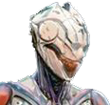**-MADEE:** Terraformausduunarin työtä Marsin pinnalla tehnyt biologi, noussut äkkiä tärkeäksi tyypiksi kun vuosikymmeniä vanha osaamisnen viidakosta onkin taas relevantti. Ei kai tästä pitäisi Madeeta varsinaisesti syyttää.

ANATOLI

KORPORAATTI

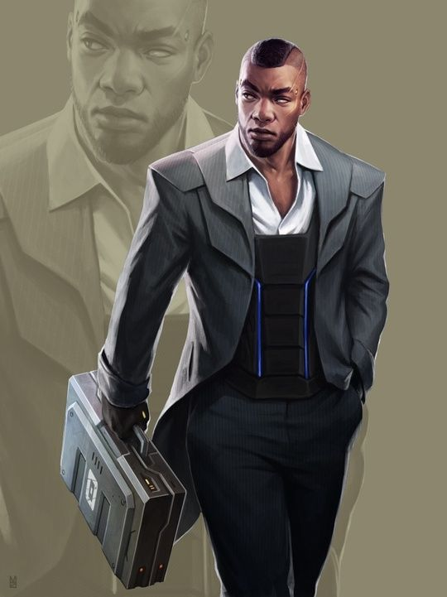

*Kuva (C) Matt Zeilinger*

*Yrityksen nuori lupaus, ottaa suuria riskejä tehdäkseen vaikutuksen ylempiinsä*

* markkinointi ja johtaminen
* ihmistaidot, yrityspolitiikka
* tarkkuusammunta pistoolilla
* tanssi

**Ammatti:** Markkinointipäällikkö

**Koti:** Pontes-sylinteri, Marsin kiertorata

**Status:** Wannabe-yläluokka

**id/o:** Ihminen, mies, hetero (mutta kokeilunhaluinen kaiken suhteen)

**Morfi:** Splicer (syntymäkeho; geenikorjailtu ihminen, jo vähän retro)

**Suhtautuminen kehonsiirtoon:** Rutinoitunut. Vieraassa kehossa oleminen on kuin hotellissa asumista: siellä voi tehdä mitä vaan ja sitä ei oikeastaan lasketa. Alkuperäinen splicerkeho on "oikea minä" johon tahtoo aina palata, jossa käyttäytyy hyvin ja jota varjelee.

**Suhtautuminen viidakkon:** Mahdollisuus, mutta missä muodossa? Villinä erämaana? Kesytettynä puistona? Geneettisenä raaka-aineena?

**Tausta**

Anatolin ura Experian palveluksessa on ollut selviö koko hänen ikänsä. Hänen perheensä patisti häntä kouluttautumaan hyvin, ja sen jälkeen hän hankki itselleen osaamisella ja suhdeverkostolla hyvän aseman yrityksen kontraktorien parissa. Tämä ei vielä kuitenkaan riitä hänelle. Experian yrityksen ydin on alle 100 ihmistä (kaikki muut ovat kontraktoreita tai alihankkijoita) ja Anatoli tahtoo kuulua tähän joukkoon ennen kuin täyttää 30. Tämä vaatii kykyjen näyttämistä, uskallusta ja röyhkeyttäkin. Tämän vuoksi hän on valmis ottamaan hankaliakin asioita hoidettavakseen. Sademetsän valtaama hylätty O'Neillin sylinteri on juuri tällainen. On monia tapoja tehdä sillä voittoa, eikä ilmeisin ole välttämättä paras.

Anatolilla on vaimo, pieni lapsi ja perheidylli Pontesin sylinterissä. Hän on omistautunut perheelleen, ainakin ollessaan alkuperäisessä kehossaan.

**Suhteet muihin**

**+LEGRAND**: Maineeltaan todella osaava ja kokenut turvapäällikkö, johon Anatoli luottaa lähes varauksetta. Psykologisessa profiilissa paljon taistelustressiä.

**+ELLERY**: Aiemmin biologi teki design-mikroekologiaa Tärkeille Ihmisille, mutta hänen tähtensä on laskenut. On luultavasti valmis vaikka mihin päästäkseen takaisin suosioon.

**+PEREZ**: Mutkaton: tahtoo vain tehdä dokumenttiaan ja on hyvillään kun hänen ammattitaitonsa tunnustetaan.

**+SHAY**: Näyttelijä ja uplift-oikeusaktivisti. Neogorillat eivät yleensä ole kouluja käyneet, mutta Shay on jonkinlainen poikkeus. Aika moni Experian päällikkö varmaan sanoo hänestä "en ole spesisti, minulla on uplift-kavereita".­­

**-MADEE**: Sademetsäspesialisti, jonka osaaminen on Maapallolta ja vieläpä aivan eri sademetsistä, katkeroitunut 10 vuotta suorittavan tason paskaduuneissa. Ei välttämättä täysin luotettava.

**-RAYYAN**: Perusduunari halvassa synteettisessä kropassa. Luultavasti osaa hommansa; jos ei, löytyy kyllä muitakin halukkaita.

**-NAHUATL**: Lienee mukana, koska tarvitsee koulutusta. Näistä asioista päättävät voisivat olla heittämättä kaikenlaisia typeriä keltanokkia Anatolin riesaksi.

SHAY

NÄYTTELIJÄ

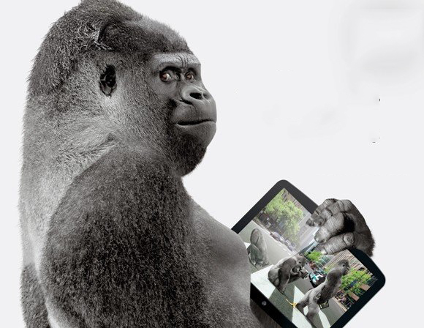

*Kuva (C) Corning, 2015*

*Neogorilla, täysiä kansalaisoikeuksia vailla oleva uplifti, joka koettaa murtaa stereotyyppejä vaikka se onkin vaikeaa*

* näytteleminen, esiintyminen
* kulttuurituntemus
* lähitaistelu
* MORFI: voimakas, ei verkkolinkkiä

**Ammatti:** Näyttelijä

**Koti:** Nectar, Luna

**Status:** Uplift, rajoitetut kansalaisoikeudet

**id/o:** Neogorilla, naaras, bi

**Morfi:** Neogorilla (syntymäkeho: neogorillojen luonnollinen jälkeläinen ihmistasoisella älyllä ja äänihuulilla)

**Suhtautuminen kehonsiirtoon:** Yhteiskunta pääsääntöisesti kieltää tämän uplifteilta; joka tapauksessa identifioituu gorillaksi

**Suhtautuminen viidakkoon:** Mutkikas. Villi luonto on kaupunkilaiselle vähän vieras, ja "gorillat ovat kotonaan metsässä" -stereotyypittely häiritsee. Toki viidakko on kyllä vaikuttava.

**Tausta**

Yhteiskunta ei myönnä, että neogorilloilla tai muilla uplifteilla on ihmistasoinen äly, eikä siksi anna heille täysiä kansalaisoikeuksia. Upliftit ovat rajoitetun holhouksen alaisia eivätkä he voi valita vapaasti alaansa tai opiskella mitä haluavat.

Shaylla on etuoikeutettu asema näyttelijänä Experian tuottamissa viihdesarjoissa. Hänen tavallisin roolinsa on rikollissyndikaatin kovanaama, jollaista hän esittää mm. *Sokolev Way* -sarjassa. Hän on koettanut kuitenkin murtautua ulos tästä stereotyypistä ja saada monipuolisempia rooleja ja sitä kautta vaikuttaa yhteiskunnan kuvaan neogorilloista.

Shay ei halua väkivaltaista vastarintaa, vaan koettaa vähitellen parantaa lajitoveriensa asemaa. Neogorillayhteisössä vihaisemmat pitävät häntä karvattomien myötäilijänä, mutta samalla hän on myös hyvä roolimalli monille nuorille neogorilloille.

Yksityisyyssyistä Shay on poistanut verkkolinkkinsä, ja käyttää ektoa [älylaite] verkkoyhteyksiinsä.

**Suhteet muihin**

**+PEREZ**: Dokumentaristi on osaava ja asiallinen. Shay on tehnyt hänen kanssaan yhteistyötä ennenkin; he ovat kavereita.

**+NAHUATL**: Teini, joka ei koe kuuluvansa Konsortioon ja haaveilee lähtemisestä muualle. Haluaa olla joku superkovanaama ja on muutenkin vähän naiivi, mutta Shay silti pitää hänestä jotenkin.

**+ELLERY**: Esiintymistaitoinen ja sivistynyt luennoija. Shay arvelee, että he voisivat tulla hyvin toimeen.

**+-MADEE:** Oikeasti sademetsissä kasvanut biologi. Kuvitteleekohan hän tietävänsä neogorilloista jotain tämän perusteella?

**+-RAYYAN**: Konekehossa elävä mekaanikko, tuntuu vähän katkeralta.

**+-ANATOLI**: Markkinointipäällikkö ei välttämättä näe dokumentin tekoa kaikkein olennaisimpana asiana täällä.

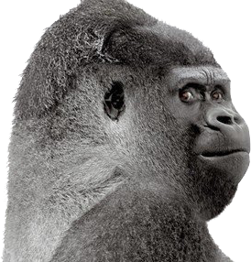**+-LEGRAND:** Sulkeutunut turvapäällikkö on kysymysmerkki. Hän ei taida pitää kenestäkään.

LEGRAND

TURVAPÄÄLLIKKÖ

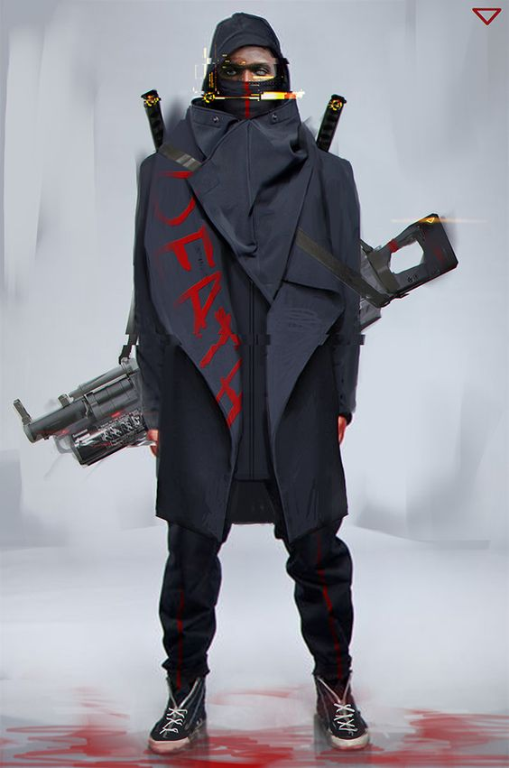

*Kokenut turva-alan ammattilainen, joka on ollut monessa tiukassa paikassa ja kärsii pahasta post-traumaattisesta stressistä.*

* taistelutaidot ja taktiikka
* ryhmänjohtaminen
* kenttälääkintä
* MORFI: kehopanssarointi

**Ammatti:** Turvapäällikkö

**Koti:** Elysium, Mars

**Status:** Keskiluokka

**id/o:** Transhumanisti, genderfluid, vaihteleva orientaatio

**Morfi:** Turvapodi (kyberneettinen turva- ja taisteluhumanoidi)

**Suhtautuminen kehonsiirtoon:** Traumatisoitunut - on vaihtanut kehoa usein, eikä oikein ole enää kotonaan missään kehossa

**Suhtautuminen viidakkoon:** Vaarallinen toimintaympäristö, josta on aivan liian vähän etukäteistiedustelutietoa.

**Tausta**

Lankeemus oli 12 vuotta sitten, ja vielä jonain päivänä Legrand toivoo painajaisten siitä lakkaavan. Hän taisteli fyysisesti TITAN-koneälyjä vastaan Nairobissa turvatessaan evakuointia kiertoratahissille, menehtyi, mutta hänen kuorinippunsa saatiin turvaan. Hän sai uuden kehon, menehtyi uudelleen, palasi taisteluun, kuoli -- hän on lakannut laskemasta kehojensa kuolemia, mutta jokainen niistä on jättänyt hänen sieluunsa arpia.

Lankeemuksen jälkeen oli uusia komennuksia, Konsortion likaisia operaatioita Marsissa ja asteroideilla. Jotkut versiot Legrandista katosivat tehtävillä, mutta hänet palautettiin varmistuksesta. Legrandilla on jäljellä enää ammattitaito ja -ylpeys, muuten hän on vain inhimillinen raunio, joka toivoo unohdusta, muttei sitä koskaan saa, ei niin kauan kuin yritys omistaa hänen varmuuskopionsa. Hän pyrkii kätkemään traumansa ollessaan töissä.

**Suhteet muihin**

**+NAHUATL**: Nuori sotilaaksi tahtova hölmö, täynnä intoa ja seikkailunhalua. Legrand ei halua murskata teinin unelmia, ja yrittää olla hyvä mentori.

**+RAYYAN**: Asiallinen ja hötkyilemätön teknikko, sopeutunut kadehdittavan hyvin konekehoonsa.

**+-ANATOLI**: Mikäli komennossa on ei-sotilas, Anatoli on varmaan parhaasta päästä: hän sentään kuuntelee ammattilaisia.

**-ELLERY**: Biologi on rasittava pyrkyri, joka nuoleskelee ylempiään ja viis veisaa alemmistaan.

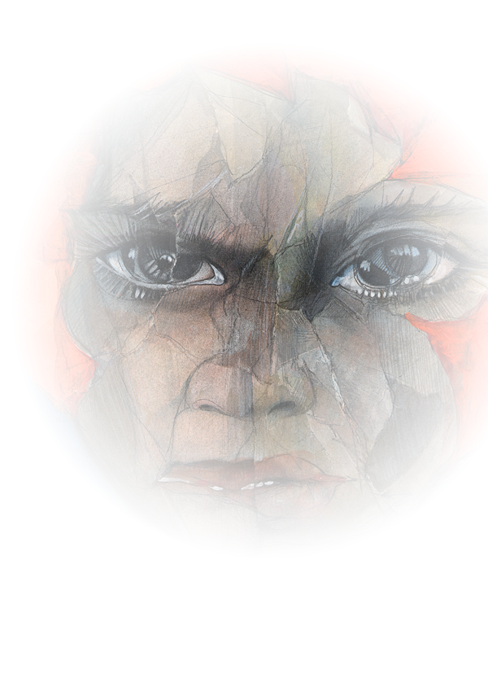**-SHAY**: Neogorilla on täällä vain jonkun PR-temppuna; ei häntä kai pitäisi tästä syyttää

NAHUATL

SEIKKAILIJA, TURVAHENKILÖ

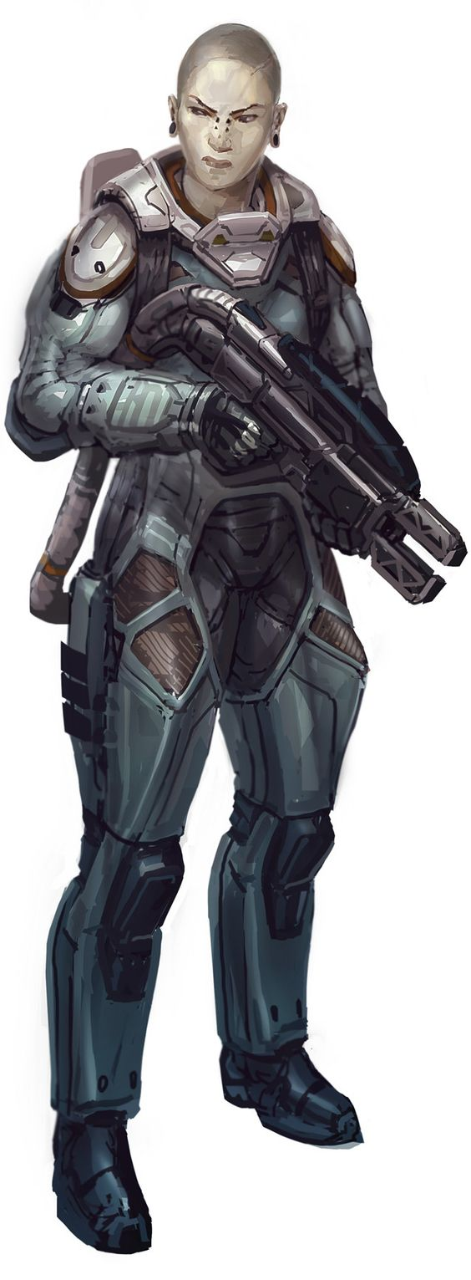

*Suoraan koulusta turva-alan kontraktoriksi päätynyt 18-vuotias pentu, nietzscheläinen postihmis-wannabe vailla realismia*

* aseenkäsittely
* populaarikulttuuri
* sotahistoria

**Ammatti:** Turva-alan kontraktori

**Koti:** Mars (syntynyt ja kasvanut Valles Marinerissa)

**id/o:** Posthumanisti, post-sukupuolinen, pan

**Status:** Työväenluokka

**Morfi:** Splicer (syntymäkeho, vähän geenikorjailtu ihminen)

**Suhtautuminen kehonsiirtoon:** Ei koskaan kokenut, janoaa tilaisuutta saada uusi ja parempi kroppa

**Suhtautuminen viidakkoon:** Erämaata vastaan tulee taistella ja se tulee kesyttää; aina on haettava suurempia haasteita (Käytännössä: on elänyt Marsin aavikolla, viidakko on toooosi outo.)

**Tausta**

Koulu oli tylsää, mutta nyt se on ohi. Rahaa ei ole, mutta pelottomalle universumi on avoinna. Nahuatlilla on suuri suunnitelma: hän aikoo lähteä Konsortiosta ja liittyä Ultimaatteihin, palkkasoturiyhteisöön joka on omistautunut ihmisyyden viemiselle seuraavalle tasolle. Nahuatl ei välttämättä tiedä näistä kovin paljoa, mutta kaikessa viihteessä ultimaatit ovat tosi badasseja.

Tämä kuitenkin vaatii tienistiä ja tilaisuuden. Ensimmäiseksi pitää hankkia alan kokemusta. Onneksi Experia tarvitsi turvahenkilökuntaa. Lyhyen vartijakurssin jälkeen vapaaehtoiseksi vaarallisiin tehtäviin vain. Nyt tulossa on ensimmäinen komennus, ja siihen pitäisi kuulua taistelijalle sopivampi keho.

**Suhteet muihin**

**+LEGRAND**: Turvapäällikkö on väsynyt veteraani, jolla kuitenkin on osaaminen ja ammattiylpeys kohdallaan. Nahuatl ei ole hyvä kunnioittamaan ketään, mutta Legrand pääsee aika lähelle.

**+SHAY**: Kovisroolien näyttelijä monissa Nahuatlin fanittamissa toimintasarjoissa (gangsteri *Sokolev Way*ssa nyt ainakin). Siistiä tavata livenä.

**+-ANATOLI**: Yrityksen markkinointipäällikkö on lähinnä joku, jota käyttää hyväksi: jos häneen tekee hyvän vaikutuksen, voi saada parempia komennuksia, vahvempia morfeja ja vaikka mitä

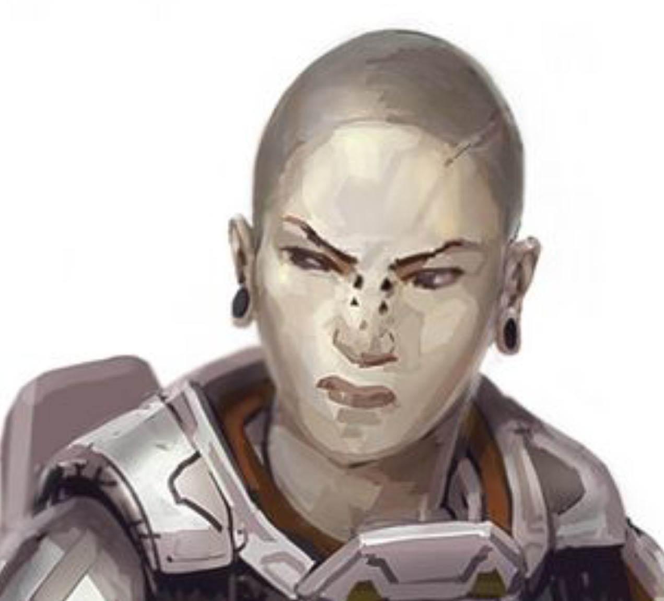**-ELLERY**: Proffa katselee nuorta ja kouluttautumatonta Nahuatlia nenänvarttaan pitkin.